Uitslagen Bondsconcours OMF 10 maart 2018

Muziekver: Vestigingsplaats divisie 1e werk 2e werk Gemid,
1 | Beyers Naudé  Inspeelwerk | Leeuwarden  85.67 | Fest |  |  | Verslag
2 | Speelt Wel  Inspeelwerk | Suwald  84.00 | 5e | 84.00 | 82.00 | 83.00 1epr.
3 | Excelsior  Inspeelwerk | Oudedebildtzijl  79.33 | 5e | 81.17 | 81.17 | 81.17 1e pr.
4 | Chr,Brassband  Westersweach  Inspeelwerk | Kollumerzwaag  De Westereen  80.33 | 4e | 85.83 | 81.83 | 82.83 1e pr.
5 | Looft de Heer | Boornbergum | 4e | 85.33 | 86.00 | 85.67 1e pr. + promotie
6 | Prins Hendrik  Inspeelwerk | Scheemde  81.67 | 4e | 85.50 | 85.00 | 85.25 1e pr. + promotie
7 | Soli Deo Gloria  Inspeelwerk | Rinsumageest  81.00 | 4e | 82.33 | 82.83 | 82.58 1e pr.
8 | Immanuël  Inspeelwerk | Uithuizermeeden  87.67 | 4e | 91.00 | 89.00 | 90.00 1e pr. + promotie
9 | Ons Genoegen  Inspeelwerk | Marsum  79.67 | 3e | 81.50 | 78.67 | 80.08 1e pr.
10 | Looft den Heer  Inspeelwerk | Beetgumermolen  89.67 | 3e | 90.50 | 87.67 | 89.08 1e pr. + promotie
11 | Concordia  Inspeelwerk | Elburg  79.33 | 3e | 79.17 | 77.17 | 78.17 2e pr.
12 | Looft den Heere  Inspeelwerk | Wirdum  80.67 | 3e | 80.50 | 82.50 | 81.50 1e pr.
13 | Excelsior  Inspeelwerk | Ouwsterhaule  .  80.67 | 2e | 84.67 | 86.33 | 85.50 1e pr.+ promotie
14 | Oranje  Inspeelwerk | Grootegast | 1e | 93.83 | 93.67 | 93.75 1e pr.
15 | Amsterdam Brass | Amssterdam | Concert | divisie |  | Programma 87.50
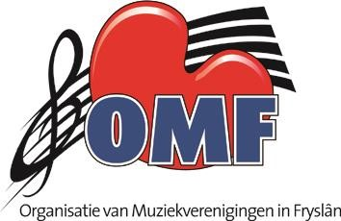
Info: deklankfanfryslan@gmail.com

